
หน่วยการเรียนรู้ที่ ๕
แผนการจัดการเรียนรู้ที่ ๒

วรรณยุกต์...สิ่งสำคัญผันอักษร

ผันอักษร ผันคำ

ชั้นประถมศึกษาปีที่ ๔ เวลา ๑ ชั่วโมง

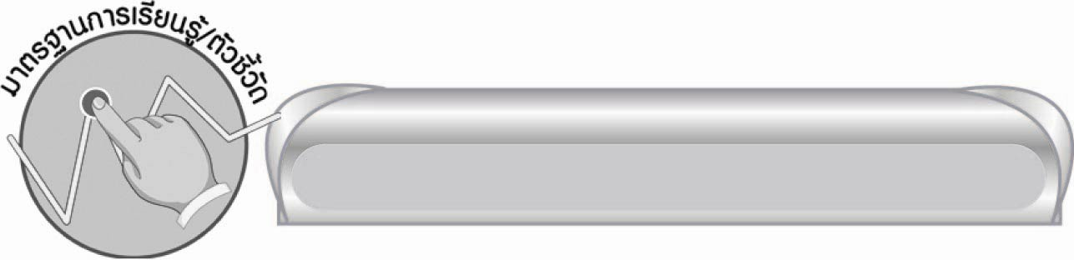
มาตรฐานการเรียนรู้/ตัวชี้วัด

มาตรฐานการเรียนรู้
มาตรฐาน ท ๔.๑ เข้าใจธรรมชาติของภาษาและหลักภาษาไทย การเปลี่ยนแปลงของภาษา และพลังของภาษา ภูมิปัญญาทางภาษา และรักษาภาษาไทยไว้เป็นสมบัติของชาติ
ตัวชี้วัด
ท ๔.๑ ป. ๔/๑ สะกดคำและบอกความหมายของคำในบริบทต่าง ๆ

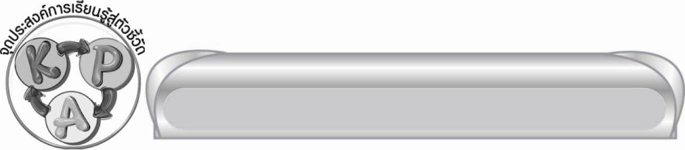
จุดประสงค์การเรียนรู้สู่ตัวชี้วัด

๑. บอกเสียงวรรณยุกต์ของคำต่าง ๆ (K)
๒. ผันอักษรหมู่ต่าง ๆ ได้ (P)
๓. กระตือรือร้นในการร่วมกิจกรรม (A)

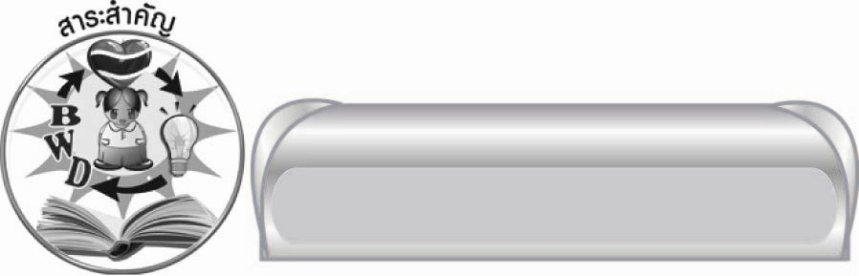
สาระสำคัญ

การผันคำตามเสียงวรรณยุกต์ต้องใช้หลักการของไตรยางศ์และคำเป็น คำตาย ควบคู่กัน

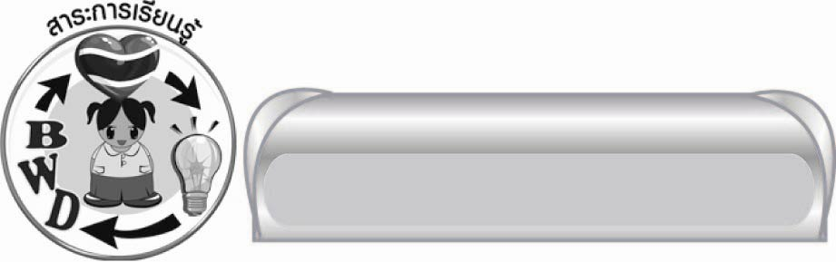
สาระการเรียนรู้

การผันอักษรหมู่ต่าง ๆ

สมรรถนะสำคัญของผู้เรียน

๑. ความสามารถในการสื่อสาร
๏ ทักษะการอ่าน
๏ ทักษะการเขียน
๏ ทักษะการฟัง การดู และการพูด

๒. ความสามารถในการคิด
๏ การวิเคราะห์
๏ การสรุปความรู้


คุณลักษณะอันพึงประสงค์

ใฝ่เรียนรู้
ตัวชี้วัดที่ ๔.๑ ตั้งใจ เพียรพยายามในการเรียนและเข้าร่วมกิจกรรมการเรียนรู้
มุ่งมั่นในการทำงาน
ตัวชี้วัดที่ ๖.๑ ตั้งใจและรับผิดชอบในการปฏิบัติหน้าที่การงาน
ตัวชี้วัดที่ ๖.๒ ทำงานด้วยความเพียรพยายามและอดทนเพื่อให้งานสำเร็จตามเป้าหมาย
รักความเป็นไทย
ตัวชี้วัดที่ ๗.๒ เห็นคุณค่าและใช้ภาษาไทยในการสื่อสารได้อย่างถูกต้องเหมาะสม

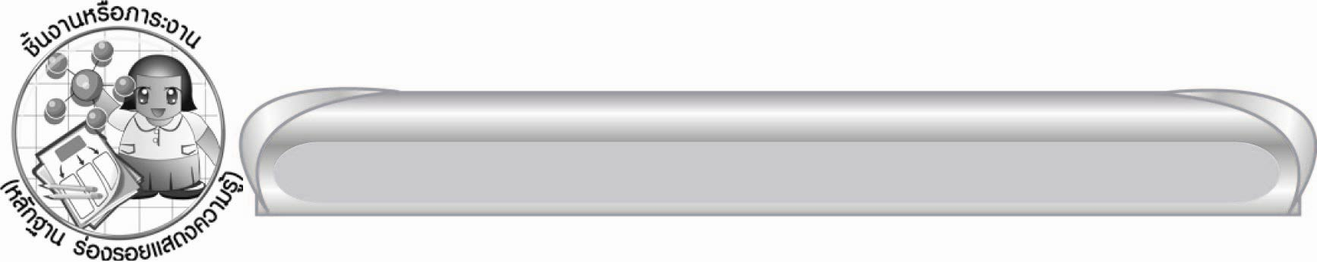
ชิ้นงานหรือภาระงาน (หลักฐาน ร่องรอยแสดงความรู้)

-

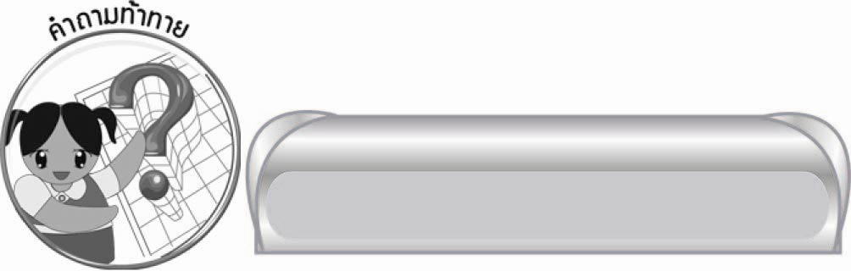
คำถามท้าทาย

คำว่า เกิด กับ ตาย คำใดผันเสียงวรรณยุกต์ได้มากกว่ากัน

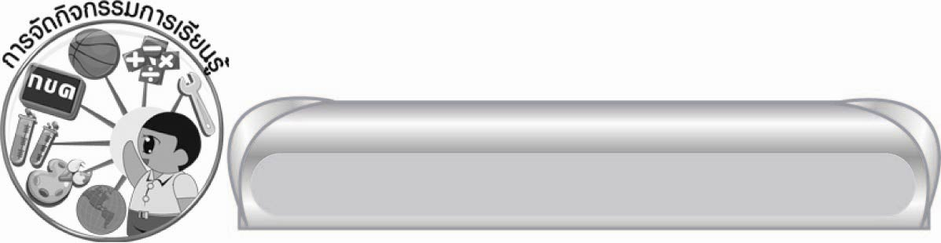
การจัดกิจกรรมการเรียนรู้
๑. ให้นักเรียนร่วมกันสนทนา โดยครูใช้คำถามท้าทาย ดังนี้
๏ คำว่า เกิด กับ ตาย คำใดผันเสียงวรรณยุกต์ได้มากกว่ากัน
๒.ให้นักเรียนทบทวนการผันอักษรที่ได้เคยเรียนมาแล้ว โดยผันอักษรกลาง - คำเป็นก่อน เพราะสามารถผันเสียงวรรณยุกต์ได้ครบ ๕ เสียง (ใช้รูปวรรณยุกต์ได้ครบ ๔ รูป) เช่น
๏ เกง เก่ง เก้ง เก๊ง เก๋ง
๏ บาน บ่าน บ้าน บ๊าน บ๋าน คำต่าง ๆ นี้มีเสียงวรรณยุกต์ตรงกับรูปวรรณยุกต์ เช่น บ้าน มีเสียงโท, อุ๊ย มีเสียงตรี, ปุ๋ย มีเสียงจัตวา
๓. ให้นักเรียนร่วมกันผันเสียงอักษรสูง - และอักษรต่ำ คำเป็นที่ผันได้อย่างละ ๓ เสียงเท่ากัน เช่น
อักษรสูง : ขา ข่า ข้า ๏ เฉา เฉ่า เฉ้า ๏ สอง ส่อง ส้อง (มีพื้นเสียงเป็นเสียงจัตวา)
อักษรต่ำ : คา ค่า ค้า ๏ เรา เร่า เร้า ๏ ซอน ซ่อน ซ้อน (มีพื้นเสียงเป็นเสียงสามัญ)
และให้ผันเสียงเพิ่มเติม
* ข้อสังเกต คำที่มีพยัญชนะต้นเป็นอักษรสูง และอักษรต่ำ ใช้รูปวรรณยุกต์ได้เพียง ๒ รูป
คือ -่ -้ (อักษรสูง ใช้รูปใดก็มีเสียงนั้น เช่น ห่อผ้า ห่อ - เสียงเอก, ผ้า - เสียงโท ส่วนอักษรต่ำ ใช้ -่
แต่มีเสียงโท ใช้ -้ เป็นเสียงตรี เช่น แม่ค้า แม่ - เสียงโท, ค้า – เสียงตรี)
๔. ให้นักเรียนแข่งขันเติมรูปวรรณยุกต์ให้เป็นคำที่ถูกต้อง มีความหมายบนกระดาน เช่น
๏ เจาฟา กลวยไข ตนออย วิงเปียว ตืนเตน วุนเสน เสือผา กอกนำ
กระปอง มานัง ใสปุย กินโจก รองเจียก ๆ
ให้นักเรียนเลือกบางคำบอกเสียงวรรณยุกต์ เช่น
๏ กล้วยไข่ เสียงโท - เอก ๏ วิ่งเปี้ยว เสียงโท - โท
๏ ร้องเจี๊ยก เสียงตรี - ตรี ๏ ม้านั่ง เสียงตรี - โท

๕. ครูอธิบาย เรื่อง การผันเสียงคำตายให้นักเรียนฟังเพิ่มเติม ดังนี้
๏ คำตาย - อักษรกลาง ผันได้ ๔ เสียง คือ เสียงเอก โท ตรี จัตวา พื้นเสียงเป็นเสียงเอก เช่น กาบ จิต แปด บอก ประดิษฐ์ กระจิบ
๏ คำตาย - อักษรสูง ผันได้ ๒ เสียง คือ เสียงเอก - โท พื้นเสียงเป็นเสียงเอก เช่น ขุด ขีด ฉีด ผาก สาบ หอบ ถูก ผิด
๏ คำตาย - อักษรต่ำ - สระเสียงสั้นผันได้ ๓ เสียง คือ เสียงโท ตรี จัตวา พื้นเสียงเป็น
เสียงตรี เช่น คัด วัด รับ ทรัพย์ มิดชิด
๏ อักษรต่ำ - สระเสียงยาว ผันได้ ๓ เสียง คือ เสียงโท ตรี จัตวา พื้นเสียงเป็นเสียงโท เช่น
คาบ ราด เมฆ ชีพ รูป ทาส มืด

๖. ให้นักเรียนฝึกผันเสียงคำในอักษรหมู่ต่าง ๆ จากตารางการผันเสียงให้คล่องขึ้น เช่น

คำ | หมู่อักษร | เสียงวรรณยุกต์
คำ | หมู่อักษร | สามัญ | เอก | โท | ตรี | จัตวา
ไห | สูง | - | ไห่ | ไห้ | - | ไห
สั่ง | สูง | - | สั่ง | สั้ง | - | สัง
ด้าน | กลาง | ดาน | ด่าน | ด้าน | ด๊าน | ด๋าน
บ้าง | กลาง | บาง | บ่าง | บ้าง | บ๊าง | บ๋าง
รอย | ต่ำ | รอย | - | ร่อย | ร้อย | -
เชา | ต่ำ | เชา | - | เช่า | เช้า | -
คลอง | ต่ำ | คลอง | - | คล่อง | คล้อง | -

๗. ให้นักเรียนเขียนคำในกระดาษที่ครูแจกให้ เป็นคำที่มีความหมายตรงข้ามกับคำที่ครูพูด เช่น ครูบอกคำแรกว่า หัวเราะ นักเรียนเขียนว่า ๑) ร้องไห้ ๒) เล็กน้อย ตรงข้ามกับ มากมาย ๓) ร่ำรวย หรือ
มั่งคั่ง ตรงข้ามกับ ยากจน ๔) ยิ้มแย้ม ตรงข้ามกับ บึ้งตึง ๕) เข้มแข็ง ตรงข้ามกับ อ่อนแอ
๖) กว้างขวาง ตรงข้ามกับ คับแคบ แล้วให้นักเรียนเลือก ๔ คำ เขียนวรรณยุกต์ เช่น มั่งคั่ง เสียงโท - โท จากนั้นให้นักเรียนหรืออาสาสมัครออกมานำเสนอผลงานหน้าชั้น และเรียกเพื่อนบางคนออกมาบอกเสียงวรรณยุกต์ของคำที่ตนเลือก ให้ทุกคนร่วมกันพิจารณาความถูกต้องของคำ และการบอกเสียงวรรณยุกต์ แล้วรวบรวมผลงานส่งให้ครูตรวจสอบอีกครั้ง
๘. ให้ครูและนักเรียนร่วมกันสรุปความรู้ ดังนี้
๏ การผันคำตามเสียงวรรณยุกต์ต้องใช้หลักการของไตรยางศ์และคำเป็น คำตาย ควบคู่กัน

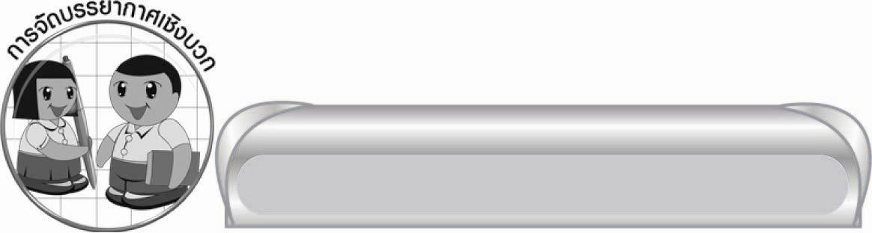
การจัดบรรยากาศเชิงบวก

ให้นักเรียนได้ร่วมแสดงความคิดเห็น ร่วมกิจกรรมโดยอิสระ ครูเป็นผู้แนะนำและคอยเสริม
แรงบวก เช่น คำชม คะแนนหมู่ เพื่อให้นักเรียนเกิดความกระตือรือร้น สนใจในการเรียนตลอดเวลาหรือแสดงออกได้ตามศักยภาพของแต่ละคน

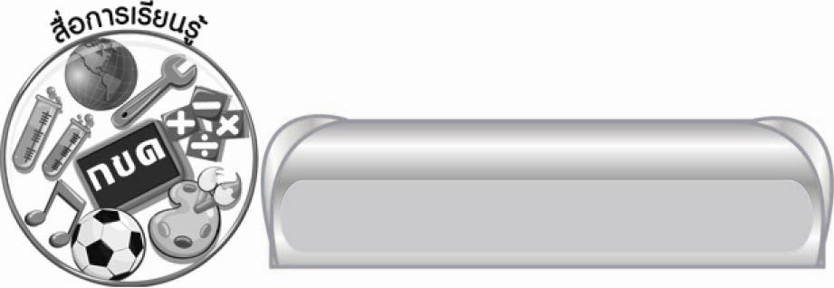
สื่อการเรียนรู้

๑. บัตรคำ
๒. ตารางการผันอักษร
๓. กระดาษ A ๔

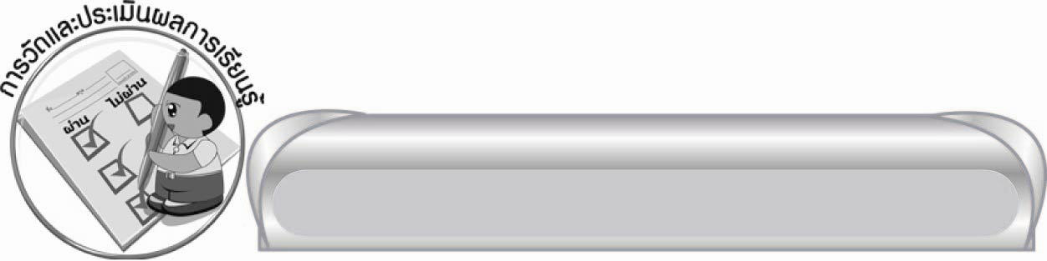
การวัดและประเมินผลการเรียนรู้

๑. วิธีการวัดและประเมินผล
สังเกตพฤติกรรมของนักเรียนในการเข้าร่วมกิจกรรม
๒. เครื่องมือ
แบบสังเกตพฤติกรรมการเข้าร่วมกิจกรรม
๓. เกณฑ์การประเมิน
การประเมินพฤติกรรมการเข้าร่วมกิจกรรม
ผ่านตั้งแต่ ๒ รายการ ถือว่า ผ่าน
ผ่าน ๑ รายการ ถือว่า ไม่ผ่าน

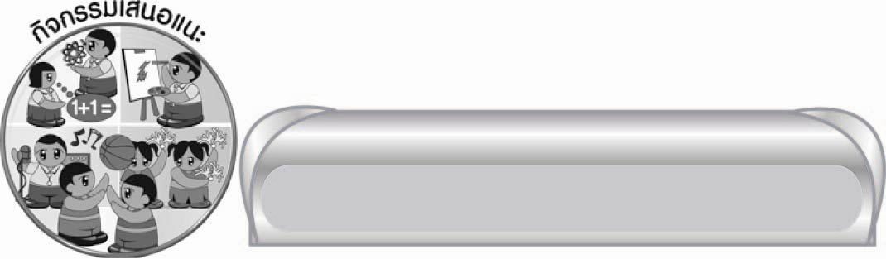
กิจกรรมเสนอแนะ

- ให้นักเรียนเขียนคำที่มีรูปวรรณยุกต์ต่าง ๆ ตามประเภทที่กำหนด เช่น
๏ ญาติ : ปู่ ย่า พ่อ แม่ ป้า.....................
๏ สัตว์ : ช้าง ม้า ไก่ เต่า จิ้งจก ค้างคาว จระเข้...................
๏ พืช : มะม่วง ส้มเช้ง น้อยหน่า กล้วยไข่..............................
๏ ของใช้ : สบู่ หม้อ แก้ว โต๊ะ เก้าอี้ รองเท้า......................
๒. ฝึกผันเสียงวรรณยุกต์ของคำต่าง ๆ ทั้งในตาราง และผันปากเปล่า หรือเขียนเสียงวรรณยุกต์ของ
คำต่าง ๆ เทียบเสียงกับคำอักษรกลาง คำเป็น เช่น
๏ เสียงเอก : เต่า เข่า เห่า เหล่า ๏ เสียงโท : ไต้ ไข้ ไห้ ไร่ ไพ่ ไม่ใช่
๏ เสียงตรี : กุ๊ก พุก ลุก ยุค คลุก ๏ เสียงจัตวา : จ๋า ขา ฝาน ผวา เสา เหา เหงา
ร้อง น้อง ฟ้อง บ๊อง


ข้อเสนอแนะของผู้บริหารสถานศึกษา
______________________________________________________________________________
______________________________________________________________________________
______________________________________________________________________________
______________________________________________________________________________
______________________________________________________________________________
______________________________________________________________________________
______________________________________________________________________________
______________________________________________________________________________
______________________________________________________________________________
______________________________________________________________________________
______________________________________________________________________________
______________________________________________________________________________
______________________________________________________________________________
______________________________________________________________________________
______________________________________________________________________________
______________________________________________________________________________
______________________________________________________________________________
______________________________________________________________________________
______________________________________________________________________________
______________________________________________________________________________
______________________________________________________________________________
______________________________________________________________________________
______________________________________________________________________________
______________________________________________________________________________

ลงชื่อ_________________________ (ผู้บริหารสถานศึกษา)
(_________________________)
________/________/_______

บันทึกหลังการสอน

ผลการจัดการเรียนการสอน

______________________________________________________________________________
______________________________________________________________________________
______________________________________________________________________________
______________________________________________________________________________
______________________________________________________________________________
______________________________________________________________________________

ปัญหา / อุปสรรค

______________________________________________________________________________
______________________________________________________________________________
______________________________________________________________________________
______________________________________________________________________________
______________________________________________________________________________
______________________________________________________________________________

แนวทางแก้ไข

______________________________________________________________________________
______________________________________________________________________________
______________________________________________________________________________
______________________________________________________________________________
______________________________________________________________________________
______________________________________________________________________________

ลงชื่อ____________________________ (ผู้บันทึก)
(_________________________)
________/________/_______

